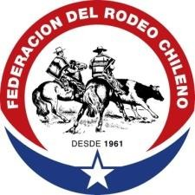
Santiago, 02 de mayo de 2024

COMUNICADO POSTULACIÓN AL CUERPO DE JURADOS
El Área Deportiva de la Federación del Rodeo Chileno abrió el proceso de postulación para aquellos socios que quieran ser parte del CUERPO DE JURADOS DURANTE LA TEMPORADA 2024-2025.

Los requisitos para postular son los siguientes:

- Ser socio activo de un Club perteneciente a la Federación del Rodeo Chileno.
- Adjuntar una carta de presentación del interesado y que cuente con el respaldo del presidente de la Asociación a la que pertenece.
- Curriculum Vitae.
- Presentar Certificado de Antecedentes.
- Certificado de Honorabilidad Deportiva, el cual debe ser emitido por el Tribunal Supremo.
Dicho trámite debe ser solicitado al correo tribunalsupremo@ferochi.cl
- Certificado de estudios (Enseñanza Media aprobada).
- Edad mínima para postular: 20 años cumplidos.
- Certificado Oftalmológico y Auditivo (actualizado), acreditando aptitud para el cargo de Jurado.

Cualquier consulta o duda, comunicarse con el Gerente Deportivo, sr. Gabriel Orphanopoulos, al correo: vgabrielop@ferochi.cl

Los antecedentes deben enviarse al correo: contacto@ferochi.cl

El proceso de postulación se cierra el día 30 de mayo de 2024.

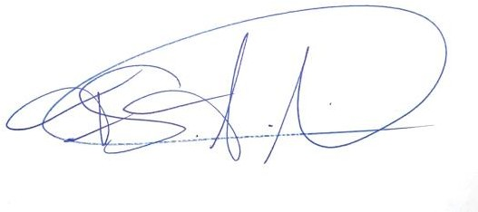

Felipe Soto Álvarez
Gerente General
Federación del Rodeo Chileno

